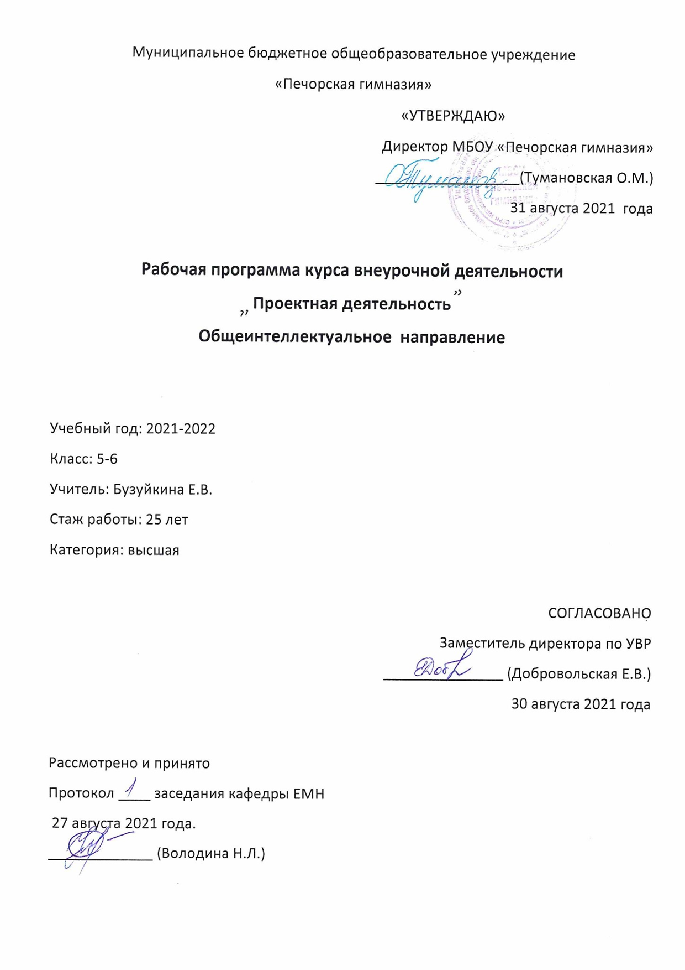

ПОЯСНИТЕЛЬНАЯ ЗАПИСКА
Настоящая программа создана с учётом программы воспитания МБОУ «Печорская гимназия», учебного плана МБОУ «Печорская гимназия» на 2021 -2022 учебный год, годового календарного учебного графика МБОУ «Печорская гимназия» на 2021 -2022 учебный год, Положения о разработке и утверждении рабочих программ МБОУ «Печорская гимназия»

Данная программа составлена для учащихся 5-6 классов; рассчитана на 34 часа (1 час в неделю).
Результаты освоения курса внеурочной деятельности
Предметные результаты
Учащийся научится:
✓ определять основные этапы организации проектной деятельности (выбор темы, сбор информации, выбор проекта, работа над ним, презентация);
✓ понятиям цели, объекта и гипотезы исследования;
✓ работать с основными источники информации;
✓ оформлять список использованной литературы;
✓ правилам классификации и сравнения,
✓ способам познания окружающего мира (наблюдения, эксперименты);
✓ правилам сохранения информации, приемам запоминания.

Учащийся получит возможность научиться:
❖ выделять объект исследования;
❖ разделять учебно-исследовательскую деятельность на этапы;
❖ выдвигать гипотезы и осуществлять их проверку;
❖ анализировать, сравнивать, классифицировать, обобщать, выделять главное, формулировать выводы, выявлять закономерности,
❖ работать в группе;
❖ работать с источниками информации, представлять информацию в различных видах, преобразовывать из одного вида в другой,
❖ пользоваться словарями, энциклопедиями и другими учебными пособиями;
❖ планировать и организовывать исследовательскую деятельность, представлять результаты своей деятельности в различных видах;
❖ работать с текстовой информацией на компьютере, осуществлять операции с файлами и каталогами.

Личностные результаты

У учащихся будут сформированы:
• учебно-познавательный интерес к новому учебному материалу и способам решения новой задачи;
• ориентация на понимание причин успеха во внеучебной деятельности, в том числе на самоанализ и самоконтроль результата, на анализ соответствия результатов требованиям конкретной задачи;
• способность к самооценке на основе критериев успешности внеучебной деятельности;
• чувство прекрасного и эстетические чувства на основе знакомства с мировой и отечественной художественной культурой.

Учащийся получит возможность для формирования:
• внутренней позиции школьника на уровне положительного отношения к школе, понимания необходимости учения, выраженного в преобладании учебно-познавательных мотивов и предпочтении социального способа оценки знаний;
• выраженной устойчивой учебно-познавательной мотивации учения;
• устойчивого учебно-познавательного интереса к новым общим способам решения задач;
• адекватного понимания причин успешности/неуспешности внеучебной деятельности;
• осознанных устойчивых эстетических предпочтений и ориентации на искусство как значимую сферу человеческой жизни.
Метапредметные результаты
Регулятивные
Учащийся научится:
• планировать свои действия в соответствии с поставленной задачей и условиями ее реализации, в том числе во внутреннем плане;
• учитывать установленные правила в планировании и контроле способа решения;
• осуществлять итоговый и пошаговый контроль по результату;
• оценивать правильность выполнения действия на уровне адекватной ретроспективной оценки соответствия результатов требованиям данной задачи и задачной области;
• адекватно воспринимать предложения и оценку учителей, товарищей, родителей и других людей;
• различать способ и результат действия.
Ученик получит возможность научиться:
• в сотрудничестве с учителем ставить новые учебные задачи;
• проявлять познавательную инициативу в учебном сотрудничестве;
• самостоятельно адекватно оценивать правильность выполнения действия и вносить необходимые коррективы в исполнение как по ходу его реализации, так и в конце действия.
Познавательные
Учащийся научится:
• осуществлять поиск необходимой информации для выполнения внеучебных заданий с использованием учебной литературы и в открытом информационном пространстве, энциклопедий, справочников (включая электронные, цифровые), контролируемом пространстве Интернета;
• осуществлять запись (фиксацию) выборочной информации об окружающем мире и о себе самом, в том числе с помощью инструментов ИКТ;
• строить сообщения, проекты в устной и письменной форме;
• проводить сравнение и классификацию по заданным критериям;
• устанавливать причинно-следственные связи в изучаемом круге явлений;
• строить рассуждения в форме связи простых суждений об объекте, его строении, свойствах.

Учащийся получит возможность научиться:
• осуществлять расширенный поиск информации с использованием ресурсов библиотек и сети Интернет;
• записывать, фиксировать информацию об окружающем мире с помощью инструментов ИКТ;
• осознанно и произвольно строить сообщения в устной и письменной форме;
• осуществлять выбор наиболее эффективных способов решения задач в зависимости от конкретных условий;
• осуществлять синтез как составление целого из частей, самостоятельно достраивая и восполняя недостающие компоненты;
• строить логическое рассуждение, включающее установление причинно-следственных связей;

Коммуникативные
Учащийся научится:
• адекватно использовать коммуникативные, прежде всего – речевые, средства для решения различных коммуникативных задач, строить монологическое сообщение, владеть диалогической формой коммуникации, используя, в том числе средства и инструменты ИКТ и дистанционного общения;
• допускать возможность существования у людей различных точек зрения, в том числе не совпадающих с его собственной, и ориентироваться на позицию партнера в общении и взаимодействии;
• учитывать разные мнения и стремиться к координации различных позиций в сотрудничестве;
• формулировать собственное мнение и позицию;
• договариваться и приходить к общему решению в совместной деятельности, в том числе в ситуации столкновения интересов;
• задавать вопросы;
• использовать речь для регуляции своего действия;
• адекватно использовать речевые средства для решения различных коммуникативных задач, строить монологическое высказывание, владеть диалогической формой речи.

Учащийся получит возможность научиться:
• учитывать разные мнения и интересы и обосновывать собственную позицию;
• понимать относительность мнений и подходов к решению проблемы;
• аргументировать свою позицию и координировать ее с позициями партнеров в сотрудничестве при выработке общего решения в совместной деятельности;
• задавать вопросы, необходимые для организации собственной деятельности и сотрудничества с партнером;
• осуществлять взаимный контроль и оказывать в сотрудничестве необходимую взаимопомощь;
• адекватно использовать речь для планирования и регуляции своей деятельности;
• адекватно использовать речевые средства для эффективного решения разнообразных коммуникативных задач.
Содержание курса внеурочной деятельности

1.Что такое проект? Типы проектов.

Формы организации: беседа
Виды деятельности учащихся:
Ознакомление с многообразием проектов: исследовательские, творческие, игровые, информационные, прикладные; монопроекты, межпредметные и др.

2.Типы проектов.

Формы организации: беседа

Виды деятельности учащихся
Ознакомление с многообразием проектов Предварительный выбор типа проекта.

3.Тема исследования и ее актуальность.

Формы организации: дискуссия
Виды деятельности учащихся
Выбор темы исследования.
4Проблема исследования.
Формы организации: тренинг
Виды деятельности учащихся
Постановка проблемы исследования
5.Объект и предмет исследования

Формы организации: экскурсия, беседа
Виды деятельности учащихся
Определение объекта и предмета исследования

6.Гипотеза как предположение, касающееся установления закономерностей связи исследуемых явлений

Формы организации: тренинг, игра «Найди причину».
Виды деятельности учащихся
Гипотеза, ведущая идея (или идеи), замысел исследования.

7.Цель как представление о результате. Правила постановки целей и задач исследования.

Формы организации: беседа
Виды деятельности учащихся
Постановка цели и конкретных задач исследования

8.Методы исследования

Формы организации: Беседа
Виды деятельности учащихся
Выбор и обоснование методов (методики) проведения исследования;

9.Виды информационных ресурсов и способы работы с ними.

Формы организации: консультация, практическое занятие на природе
Виды деятельности учащихся
Ознакомление с различными источниками информации и правилами работы с ними.

10.Печатные ресурсы. Библиотечные каталоги. Правила составления библиографии.
Формы организации: экскурсия в библиотеку
Виды деятельности учащихся
Работа с каталогами в библиотеке. Составление списка библиографии.

11.Техника работы с печатными ресурсами.

Формы организации: практическое занятие, консультация
Виды деятельности учащихся
Составление конспектов, выписок и т.д.

12.Интернет – ресурсы

Формы организации: работа по компьютеру
Виды деятельности учащихся
Подбор интернет-ресурсов по теме исследования.

13Тезисный план (2часа)

Формы организации: консультация, практическая деятельность
Виды деятельности учащихся
Составление тезисного плана.

14.Формирование творческих групп

Формы организации: диалог
Виды деятельности учащихся
Распределение обязанностей между членами группы.

15.Этапы организации исследовательской деятельности, методика работы над рефератом, структура реферата.

Формы организации: беседа, практическая деятельность
Виды деятельности учащихся
Ознакомление со структурой реферата, с правилами его написания и оформления.
16.Работа над введением.

Формы организации: Беседа, практическая деятельность
Виды деятельности учащихся
Обоснование актуальности темы, составление представления о степени разработанности темы; формулировка проблемы исследования. Постановка целей и задач исследования. Описание методов исследования.

17.Работа над основной частью реферата. (3часа)

Формы организации: консультация, практическая деятельность
Виды деятельности учащихся
Описание процесса исследования.

18.Работа над заключением. (2часа)

Формы организации: консультация, практическая деятельность
Виды деятельности учащихся
Формулирование результатов исследования.

19.Оформление результатов научно-исследовательской деятельности в программе Microsoft PowerPoint. (3часа)

Формы организации: создание презентации
Виды деятельности учащихся
Создание презентации
20.Структура доклада.
Формы организации:
Виды деятельности учащихся
Подготовка к выступлению по теме исследования.

21.Составление доклада по теме исследования.

Формы организации: практическая деятельность
Виды деятельности учащихся
Подготовка к выступлению по теме исследования

22.Защита проекта (3часа)

Формы организации: Конференция
Виды деятельности учащихся Защита проекта
Представление доклада и его обсуждение
23. Рефлексия (2часа)
Формы организации: диалог
Виды деятельности учащихся
Осуществляется рефлексия процесса, себя в нем с учетом оценки других.
24.Резерв

Тематическое планирование

№ урока | Тема | Примерные сроки
1 | Что такое проект? Типы проектов. | 1 неделя сентября
2 | Типы проектов. | 2 неделя сентября
3 | Тема исследования и ее актуальность. | 3 неделя сентября
4 | Проблема исследования. | 4 неделя сентября
5 | Объект и предмет исследования. | 1 неделя октября
6 | Гипотеза как предположение, касающееся установления закономерностей связи исследуемых явлений | 2 неделя октября
7 | Цель как представление о результате. Правила постановки целей и задач исследования. | 3 неделя октября
8 | Методы исследования | 4 неделя октября
9 | Виды информационных ресурсов и способы работы с ними. | 5 неделя октября
10 | Печатные ресурсы. Библиотечные каталоги. Правила составления библиографии. | 2 неделя ноября
11 | Техника работы с печатными ресурсами. | 3 неделя ноября
12 | Интернет - ресурсы | 4 неделя ноября
13 | Тезисный план | 1 неделя декабря
14 | Тезисный план | 2 неделя декабря
15 | Формирование творческих групп | 3 неделя декабря
16 | Этапы организации исследовательской деятельности, методика работы над рефератом, структура реферата. | 4 неделя декабря
17 | Работа над введением. | 3 неделя января
18 | Работа над основной частью реферата. | 4 неделя января
19 | Работа над основной частью реферата. | 5 неделя января
20 | Работа над основной частью реферата. | 1 неделя февраля
21 | Работа над основной частью реферата. | 2 неделя февраля
22 | Работа над заключением. | 3 неделя февраля
23 | Работа над заключением. | 4 неделя февраля
24 | Оформление результатов научно-исследовательской деятельности в программе Microsoft PowerPoint. | 1 неделя марта
25 | Оформление результатов научно-исследовательской деятельности в программе Microsoft PowerPoint. | 2 неделя марта
26 | Оформление результатов научно-исследовательской деятельности в программе Microsoft PowerPoint. | 3 неделя марта
27 | Структура доклада. | 1 неделя апреля
28 | Составление доклада по теме исследования. | 2 неделя апреля
29 | Защита проекта | 3 неделя апреля
30 | Защита проекта | 4 неделя апреля
31 | Защита проекта | 5 неделя апреля
32 | Рефлексия | 2 неделя мая
33 | Рефлексия | 3неделя мая
34 | Резерв | 4 неделя мая

